臺南市 104學年度第 1 學期國民教育輔導團性平議題到校諮詢服務記錄
服務分區 | 曾文區 | 服務地點 | 官田國中
服務日期 | 104年10月29日(週四)  13:30~16:00 | 與會對象/  參加人數  (勿刪) | 本領域(議題)授課教師、配課教師、實習教師 / 36人
紀錄人 | 謝政哲 | 輔導團領隊 | 洪慶在校長
服務主題  暨宣導內容 | 由召集人永仁高中洪慶在校長進行團務介紹。  由團員崇明國中林慧貞老師進行性平議題融入國文領域有效教學教材教法報告分享：  1.分享性別平等教育議題基本概念。  2.藉由影片和新聞事件來解讀性別平等教育議題能力指標。  3.介紹議題融入的各種模式，導入如何在十二年國教課程改革中找到性平議題的定位及核心素養的解讀。
課程與教學疑難問題解答 | 由與會教師進行分組討論：討論問題以及成果請參閱附件二。
綜合座談 | 由執行祕書學甲國中謝政哲老師主持綜合座談：  - 鼓勵老師積極將性平議題融入領域教學當中，只要花費一節課中的3~5分鐘即可給予學生性平觀念上的導正。  - 請老師們多獲取性平新興議題相關資訊。

附件一：《簽退表》

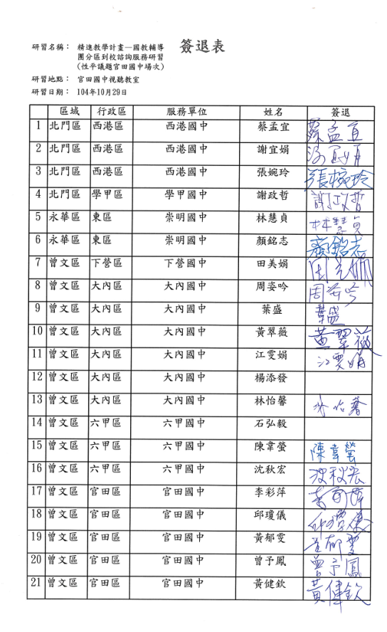
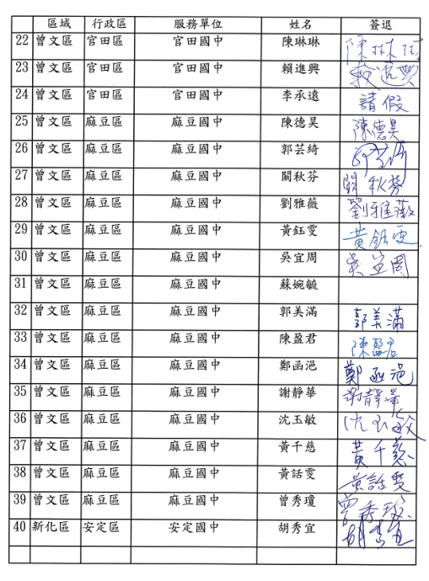
附件二：分組討論

問題與討論
1.列舉目前教材中可以融入的單元，簡單分享如何實施。
2.在課堂中融入性別平等教育的常見難題與困境？

